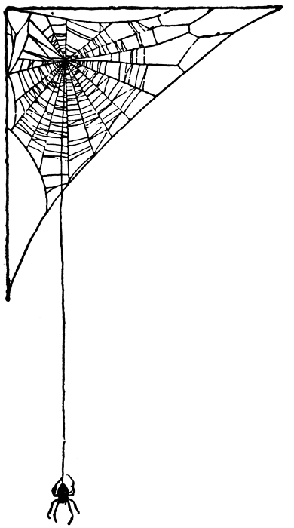

logeren

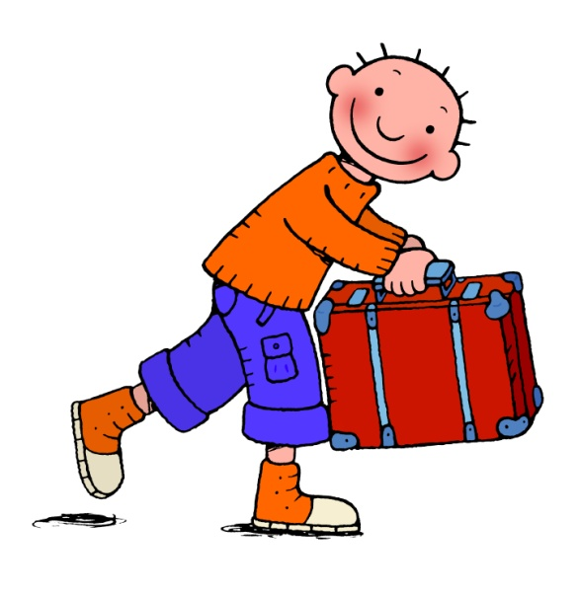

heimwee



de loge



Logeren is op bezoek zijn en blijven slapen, bv: `bij opa en oma logeren`

De loge is iemand die op bezoek is en blijft slapen, hij/zij logeert.

Heimwee is als je graag naar huis wilt gaan als je ergens anders bent.